Лекция 3. ТЕМА ОБЩИЕ ПРИНЦИПЫ ГЕНЕРИРОВАНИЯ И УСИЛЕНИЯ ВЧ И СВЧ КОЛЕБАНИЙ

Содержание

3.1.Классификация и физический механизм работы ВЧ и СВЧ генераторов
3.2.Генератор на электровакуумном приборе
3.3.Генератор на биполярном транзисторе
3.4.Генератор на полевом транзисторе Генератор на диоде
3.5.Генератор на диоде
3.6.Клистронный генератор
3.7.Генератор на лампе бегущей волны
3.8.Время взаимодействия носителей заряда с электромагнитным полем
3.9.Принцип синхронизма и фазировки носителей заряда с электромагнитным полем
3.10.Мощность взаимодействия носителей заряда с электромагнитным полем

3.1 Классификация и физический механизм работы ВЧ и СВЧ генераторов
Основное назначение генератора состоит в преобразовании энергии источника постоянного тока в энергию ВЧ или СВЧ колебаний. Генера- торы подразделяются на два основных типа:
    - автогенераторы, работающие в режиме самовозбуждения или ав- токолебаний, частота которых определяется параметрами самого уст- ройства;
    - генераторы с внешним возбуждением, работающие в режиме уси- ления входного сигнала по мощности или умножения его частоты (рис. 3.1)
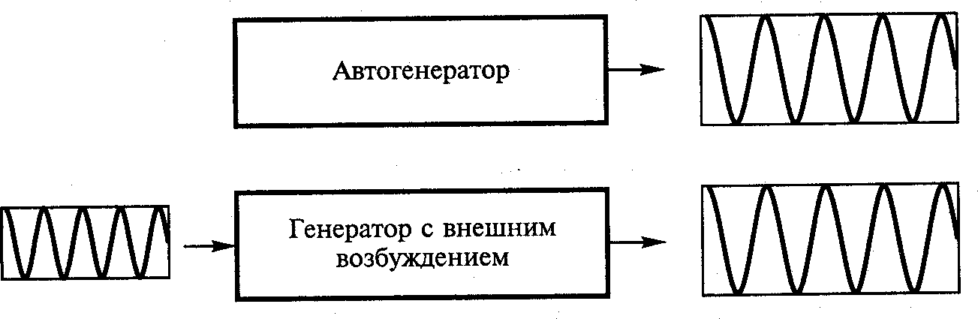
Рис. 3.1. Основные типы генераторов

В обоих типах генераторов используются одни и те же типы элек- тронных приборов и физические принципы их работы можно рассмат- ривать в рамках общей теории.
Известно большое число разнообразных электронных приборов – электровакуумных и полупроводниковых, применяемых в генераторах. В основе работы всех типов электронных приборов лежит общий физи- ческий принцип: взаимодействие потока движущихся носителей заряда с электромагнитным полем. Различие состоит в разном характере этого взаимодействия и в способах управления потоком носителей заряда. Основные электронные приборы, используемые в генераторах:
    - электровакуумные приборы (триоды, тетроды и др.);
    - полупроводниковые приборы (транзисторы биполярные и поле- вые, диоды (туннельные, диоды Ганна и лавинно-пролетные));
    - клистроны;
    - лампы бегущей волны;
    - приборы магнетронного типа.

Работу различных типов электронных приборов объединяет физи- ческий принцип взаимодействия потока носителей заряда (сокращен- но – потока) с электромагнитным полем (сокращенно – полем).

Генератор на электровакуумном приборе

Принцип устройства генератора с триодом приведен на рис. 3.2. Поток носителей зарядов (электронов) движется в приборе от катода к аноду, проходя сквозь управляющую сетку.
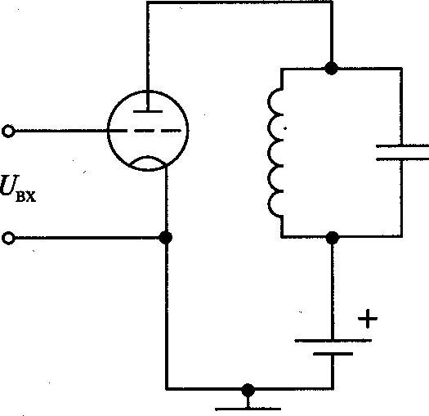
Рис. 3.2. Устройство генератора с триодом

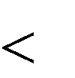
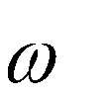
Управление этим потоком – электростатическое, с помощью сигна- ла, приложенного к сетке. Ток прибора возбуждает электромагнитное поле в колебательном контуре, включенном в анодную цепь триода. В

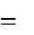
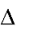
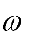
генераторе следует выполнить соотношение тота сигнала, Tпр – время пролета электронов.
Tпр
1 , где – час-

Генератор на биполярном транзисторе

В приборе, состоящем из двух р-п-переходов, происходит пере- нос, как основных носителей заряда, так и неосновных. Управление то- ком прибора осуществляется за счет заряда неосновных носителей заря- да (в транзисторе типа n-р-n ими являются электроны), накапливаемых в области базы. С помощью входного сигнала, приложенного между базой и эмиттером, происходит управление этим процессом. Затем под действием постоянного напряжения носители из области базы перено- сятся к коллектору, возбуждая электромагнитное поле в колебательном контуре, включенном в коллекторную цепь транзистора. В транзистор-

ном генераторе следует выполнить соотношение:
Tпр
1 , где –

частота сигнала Tпр – время переноса носителей заряда из области базы к коллектору.
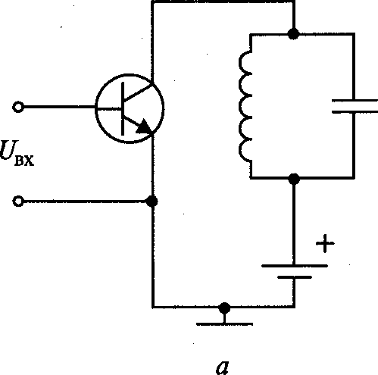
Рис. 3.3. Устройство генератора на биполярном транзисторе

Генератор на полевом транзисторе Генератор на диоде
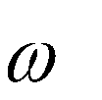
В полевом транзисторе происходит перенос только основных носите- лей заряда (обычно ими являются электроны) – от истока к стоку. Управле- ние током в приборе осуществляется за счет воздействия электрического поля на поток основных носителей заряда, движущихся в полупроводнико- вом канале. Это управляющее поле, создаваемое внешним сигналом воз- буждения, приложенным к затвору, направлено перпендикулярно потоку. Как и в предыдущем случае, в генераторе с полевым транзистором следует

выполнить условие:
Tпр
1 , где – частота сигнала;
Tпр – время

переноса носителей заряда от истока к стоку.
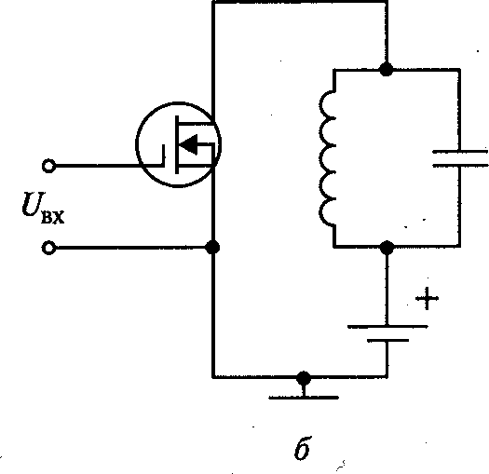
Рис. 3.4. Устройство генератора на полевом транзисторе

Генератор на диоде
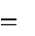
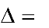
Среди полупроводниковых диодов, используемых в схемах ВЧ и СВЧ генераторов можно выделить: туннельный диод; диод Ганна и ла- винно-пролетный диод. Эквивалентные модели этих приборов можно представить в виде нелинейной реактивной и отрицательной активной проводимости. Благодаря последней, при подключении такого прибора к резонатору, возможна генерация или усиление СВЧ колебаний с час-

тотой, определяемой из соотношения
Tпр
, где Т_{пр} – время

пролета носителей заряда – электронов или дырок – в пролетной части полупроводниковой структуры.

Клистронный генератор
Клистрон используется только в СВЧ диапазоне. В нем имеется два резонатора – входной, к которому подводится сигнал возбуждения, и вы- ходной, с которого снимается сигнал, усиленный по мощности. Носители заряда – электроны – движутся в приборе от катода к коллектору, к кото- рому приложено постоянное напряжение. Проходя сквозь зазор входного резонатора, поток электронов модулируется по скорости. Затем в простран- стве дрейфа прибора, расположенном между резонаторами, происходит преобразование одного вида модуляции потока по скорости в другой – по плотности. Усиленный по мощности поток электронов, проходя сквозь зазор выходного резонатора, возбуждает в нем электромагнитное поле.
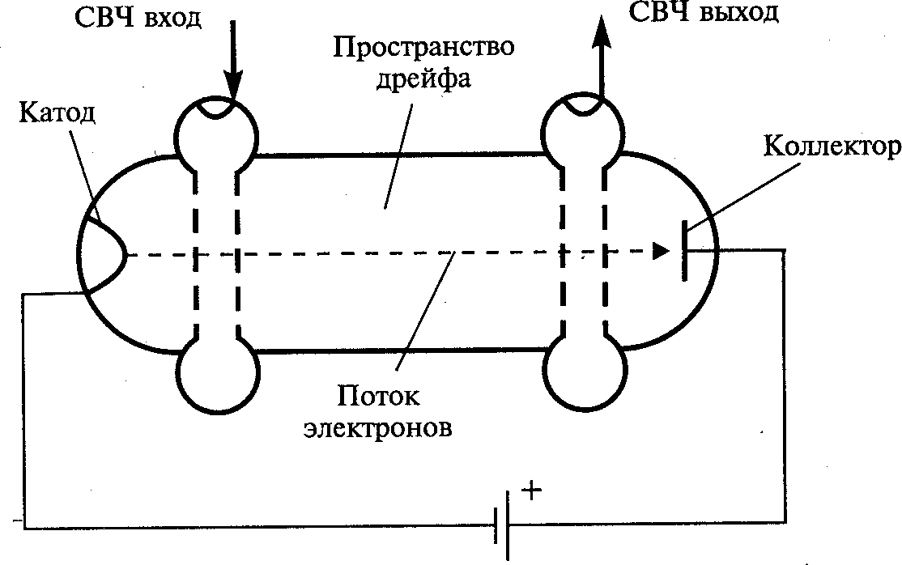
Рис. 3.5. Клистронный генератор

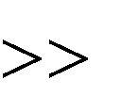
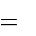
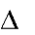
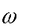
В клистронном генераторе взаимодействие потока с полем, проис- ходящее в зазоре резонатора, носит кратковременный характер, но вре- мя пролета носителей от катода к коллектору Т_{пр}, относительно велико.

Поэтому значение параметра
Tпр
1 . Помимо двухрезонаторно-

го выпускаются многорезонаторные клистронные генераторы, имеющие больший коэффициент усиления по мощности.

Генератор на лампе бегущей волны
В лампе бегущей волны (ЛБВ) электромагнитная волна со скоро- стью света движется вокруг специальной спирали – замедляющей структуры, возбуждаемой СВЧ сигналом. Внутри спирали от катода к коллектору движется поток носителей заряда – электронов – со скоро-
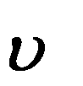
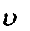
стью _{Э}. Фазовая скорость электромагнитной волны, вектор которой
Ф
направлен вдоль спирали, на порядок меньше скорости света.
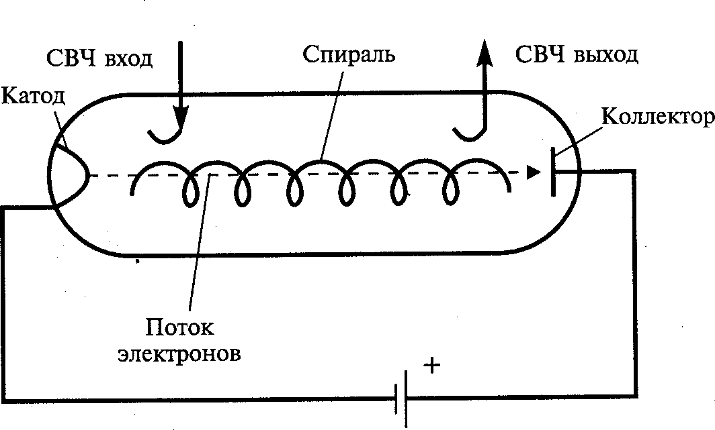
Рис. 3.6. Генератор на лампе бегущей волны

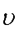
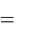
При этом добиваются следующего примерного равенства ,
э ф
благодаря чему происходит взаимодействие потока электронов с элек- тромагнитной волной, движущейся в прямом направлении, которая уве- личивает свою энергию по мере распространения. Увеличенный по мощности СВЧ сигнал снимается с противоположного от входа конца спирали. Существует несколько разновидностей ЛБВ, в том числе и такие, в которых взаимодействие потока электронов происходит не с прямой, а с обратной электромагнитной волной. Подобные приборы называются лампами с обратной волной (ЛОВ). В ЛБВ и ЛОВ имеет место длительное, непрерывное взаимодействие потока с полем и отно- сительно большое время пролета носителей Т_{пр} от катода к коллектору. Поэтому у этих приборов, как и у клистрона, значение параметра

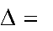
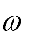
Тпр
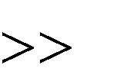
- Анализ работы различных электронных приборов позволяет выделить общие черты, свойственные всем типам ВЧ и СВЧ генераторов.

  - Время взаимодействия носителей заряда с электромагнитным полем

Как указывалось выше, в основе работы всех типов электронных приборов лежит общий физический принцип: взаимодействие потока движущихся носителей заряда с электромагнитным полем. Обозначим время этого взаимодействия через Т_{пр}. Так, в биполярном транзисторе под Т_{пр} следует понимать время переноса неосновных носителей заряда от эмиттера к коллектору, в полевом транзисторе – время переноса ос- новных носителей заряда от истока к стоку, в электровакуумных лам- пах – время движения электронов от катода к аноду, в СВЧ лампах бе- гущей волны – время движения электронов вдоль спирали от катода к

коллектору и т.д. В зависимости от обобщенного параметра
Tпр ,

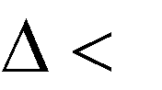
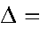
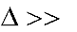
где – частота сигнала, электронные генераторные приборы можно разделить на три основные группы: 1) 1 ; 2)
; 3)
1 .
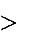
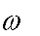

ВЧ генераторные приборы – электровакуумные приборы и транзи- сторы – относятся к первой группе; СВЧ полупроводниковые генера- торные диоды – лавинно-пролетные и Ганна – ко второй, СВЧ электро- вакуумные приборы – к третьей. В приборах первой группы при нару-

шении соотношения 1 , т.е. при частоте
1 Tпр
, резко уменьша-

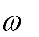
ется их выходная мощность, коэффициент усиления и КПД. Этот недос- таток преодолен в приборах третьей группы. Благодаря увеличению Т_{пр}, т.е. длительному взаимодействию потока с полем, мощность СВЧ элек- тровакуумных приборов существенно превышает мощность СВЧ полу- проводниковых генераторов. Если удастся создать полупроводниковые структуры, в которых значение Т_{пр} будет увеличено без снижения час-
,

тоты колебаний повышена.
то мощность полупроводниковых генераторов будет

  - Принцип синхронизма и фазировки носителей заряда с электромагнитным полем
Процессы усиления и генерации ВЧ и СВЧ колебаний сопровож- даются двумя характерными явлениями. Первое связано с модуляцией потока носителей заряда по скорости и плотности (или только по плот- ности). В результате происходит синхронное изменение частот колеба- ний потока и электромагнитного поля, а также обмен энергией между

ними. В этом равенстве или кратности частот колебаний потока и поля и заключается соблюдение принципа синхронизма. Однако соблюдения одного принципа синхронизма недостаточно, поскольку генерация и усиление ВЧ и СВЧ колебаний, сопровождающиеся передачей энергии от потока полю, возможны только при торможении носителей заряда электромагнитным полем. Иначе говоря, перемещение носителей заряда под воздействием высокочастотного поля должно быть противополож- но их движению за счет постоянного поля. В этом и заключается сущ- ность принципа фазировки. Для его соблюдения необходимо иметь оп- ределенную разность фаз между векторами, характеризующими поток и поле, или между током i(t), наведенным во внешней цепи, и напряжени- ем и(t) на электродах прибора. При торможении носителей заряда полем ток i(t) и напряжение и(t) должны находиться в противофазе.

Мощность взаимодействия носителей заряда с электромагнитным полем

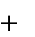
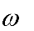
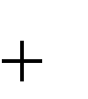
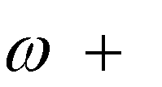
Мощность взаимодействия между потоком носителей заряда и электромагнитным полем, определяет мощность, генерируемую элек- тронным прибором. Поток носителей заряда будем характеризовать то- ком i(t), наведенным во внешней цепи, а электромагнитное поле – на- пряжением u(t) на электродах прибора. Из-за нелинейного характера этого взаимодействия полное использование по мощности электронных генераторных приборов имеет место при несинусоидальных формах тока и напряжения, которые представим в виде ряда Фурье:

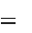
i t I0
Iа1 cos t
Ib1 sin t
Iа2 cos 2 t
Ib2 sin 2 t
😐 , (3.1)

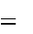
u t U0
Uа1 cos t
Ub1 sin t
Uа2 cos 2 t
Ub2 sin 2 t
😐, (3.2)

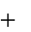
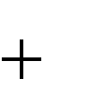
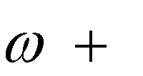
где I₀ – постоянная составляющая тока;
U₀ – напряжение источника питания генератора.
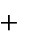
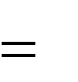
Процесс взаимодействия потока носителей заряда с полем или электронного прибора с электрической цепью в установившемся режи- ме работы можно рассматривать по каждой гармонике сигнала. Мощ- ность взаимодействия по 1-й гармонике
j

Pвз1
0,5I1U1
Re Pвз1
Im Pвз1 , (3.3)

где
I1 – комплексно-сопряженная амплитуда 1-й гармоники тока,
U1 – комплексная амплитуда напряжения.

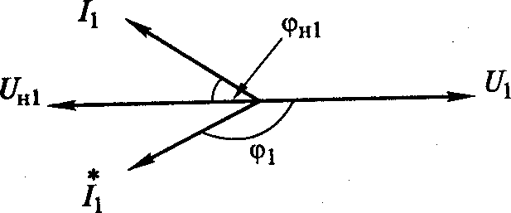

Рис. 3.7

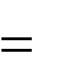
Из (3.3) для активной и реактивной составляющих мощности взаи- модействия получим

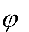
Pвз.a1 Pвз. р1
1
Re Pвз1 Im Pвз1
0,5 I1 U1 cos 1 ,
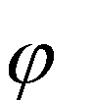
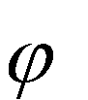
0,5 I1 U1 sin 1 ,

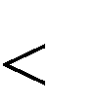
где – фазовый угол между двумя векторами (рис. 3.8).

При
Pвз.a1
0 поток носителей зарядов отдает – мощность элек-

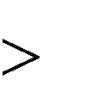
тромагнитному полю или электронный прибор – электрической цепи.

При
Pвз.a1
0 , наоборот, поле отдает мощность потоку зарядов и

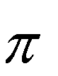
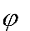
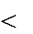
поэтому колебания в устройстве затухают, или вообще не возникают.

Неравенство
Pвз.a1
0 соблюдается при
0,5
1 1,5
, т.е. при

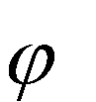
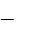
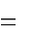
выполнении условия фазировки. Мощность 1-й гармоники сигнала, пе- редаваемая в активную нагрузку:

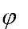
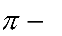
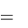
Pн1
1
Pвз.а1
0,5 I1 U1 cos
н1 , (3.4)

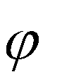
где _{р1}
– разность фаз согласно рис. 3.7.

В выражении (3.3) реактивная составляющая мощности взаимодей-

ствия
Pв з. р1 характеризует обмен энергией между потоком и полем по

1-й гармонике сигнала или между электронным прибором и электриче- ской цепью.
Мощность, потребляемая электронным прибором:
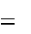
(3.5)
P0 I0U0 .
С учетом (3.4) и (3.5) КПД генератора

Pвз.а1 P0
Pн1 P0
1 I1
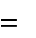
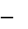
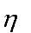
2 I0
U1 U0

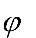
cos .
н1

Значение КПД генератора зависит от типа электронного прибора, частоты и мощности усиливаемого сигнала и колеблется от 90% в ниж- ней части ВЧ диапазона до 3 – 5% – в верхней части СВЧ диапазона. Мощность генераторных приборов U колеблется от десятков мегаватт в импульсном режиме работы до долей ватта в непрерывном режиме.

Выводы по лекции.
- Основные электронные приборы, используемые в генераторах:
- электровакуумные приборы (триоды, тетроды и др.);
- полупроводниковые приборы (транзисторы биполярные и поле- вые, диоды (туннельные, диоды Ганна и лавинно-пролетные));
- клистроны;
- лампы бегущей волны;
- приборы магнетронного типа.
- Работу различных типов электронных приборов объединяет физический принцип взаимодействия потока носителей заряда (сокращен- но – потока) с электромагнитным полем (сокращенно – полем).

Вопросы для самоконтроля
- В чем состоит назначение генератора высокочастотных колебаний?
- Чем отличается генератор с внешним возбуждением от автогенератора?
- Чем отличаются друг от друга разные типы электронных приборов?
- В чем состоит принцип работы генератора с биполярным и полевым транзистором?
- В чем состоит принцип работы триодного генератора?
- В чем состоит принцип работы клистронного генератора?
- В чем состоит принцип работы генератора на лампе бегущей волны?
- В чем состоит принцип синхронизма?
- В чем состоит принцип фазировки?
- Что такое время и мощность взаимодействия?
- Как определяются активная и реактивная мощности взаимодействия?
- Как определяется КПД генератора?

